附件1
《教育部学历证书电子注册备案表》申请流程
一、考生可登录“中国高等教育学生信息网”（学信网）（www.chsi.com.cn）在“学籍学历查询”中点击“本人查询”按钮。
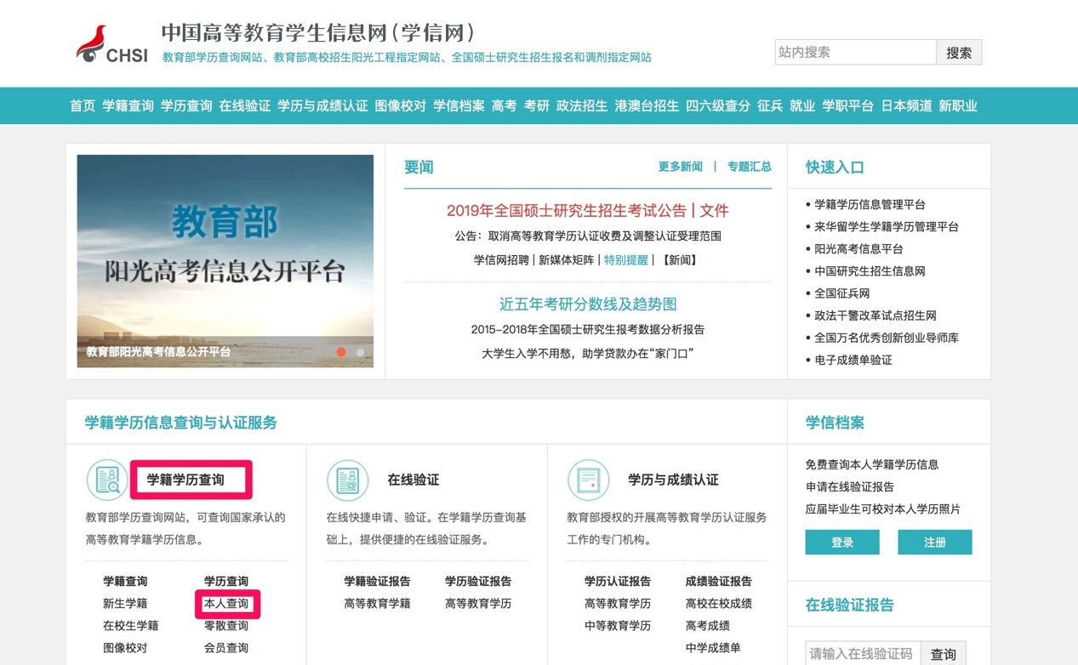

二、考生点击“注册学信网帐号”进行注册（如考生之前已注册过，则直接登录），注册成功后点击“登录学信档案”按钮。

三、考生在“教育部学历电子注册备案表”中点击“查看”按钮。（首次注册的考生需先根据操作提示完成信息填写后，才可进行以上操作。）
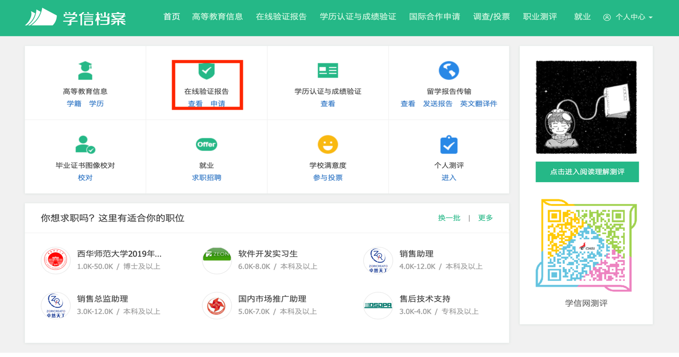
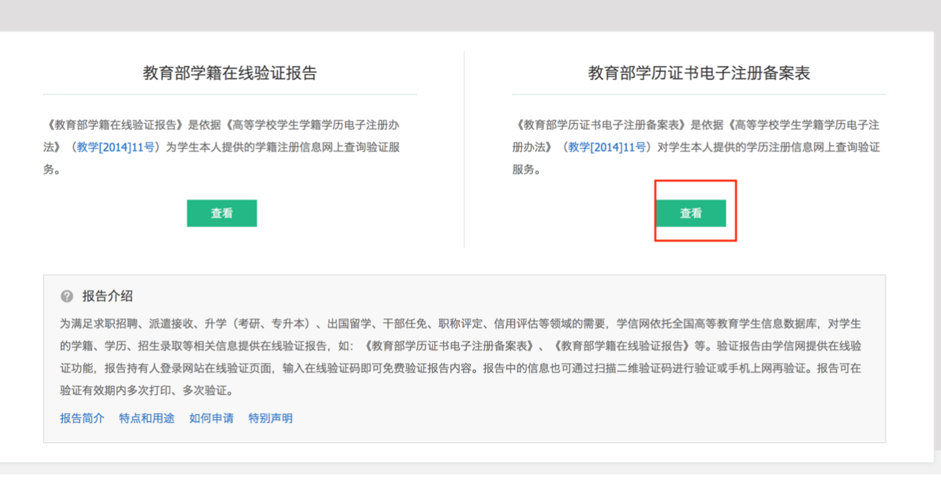
四、生成、查看备案表
